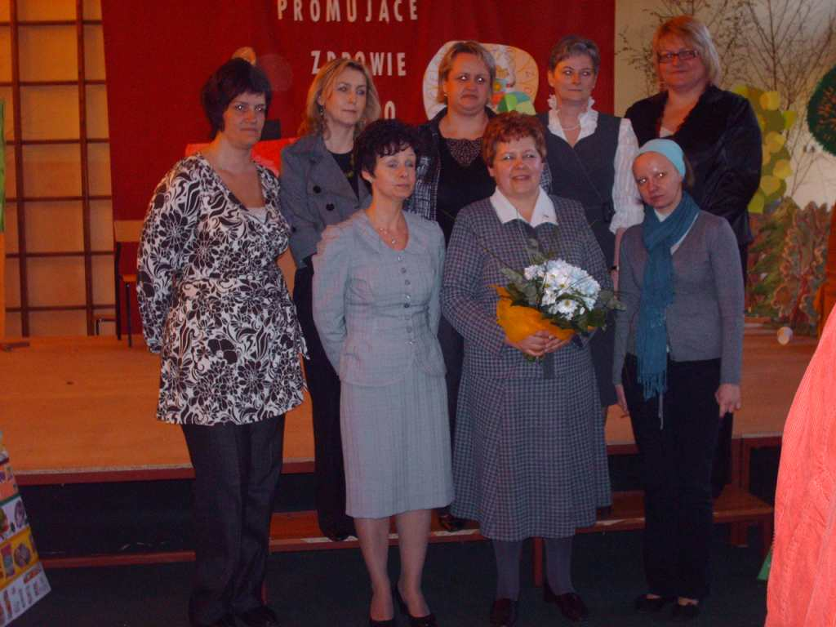

Szkoły Promujące Zdrowie w gminie Czernikowo.

W roku szkolnym 2007/2008 wszystkie szkoły podstawowe z terenu naszej gminy przystąpiły do realizacji ogólnopolskiego Projektu Szkół Promujących Zdrowie.
Edukacja zdrowotna w szkole podstawowej odgrywa ogromną rolę. Przekazując dzieciom wiedzę o zdrowiu, kształtując odpowiednie umiejętności, przekonania i postawy ułatwia się im zdrowy styl życia, poprawę zdrowia i jakości życia. Panuje przekonanie, że edukacja zdrowotna w szkole jest najbardziej opłacalną, długofalową inwestycją w zdrowie społeczeństwa. Edukacja ta ma przygotować ucznia do roli aktywnego człowieka, który może indywidualnie i w grupie podjąć działania do zdrowego życia w zdrowym środowisku.
Edukacja zdrowotna polega na tym, aby dziecko nabyło wiedzę, umiejętności, przekonania i postawy niezbędne do zachowania i doskonalenia zdrowia własnego i innych ludzi. Celem edukacji zdrowotnej jest pomoc uczniom w podejmowaniu odpowiednich decyzji i wyborów, wspierających ich harmonijny rozwój i zdrowie (fizyczne, psychiczne i społeczne ) oraz kształtowaniu zdrowego stylu życia, a także identyfikacji własnych problemów zdrowotnych i podejmowaniu działań prowadzących do ich rozwiązywania.
Edukacja zdrowotna jest syntezą wychowania i kształcenia. Jest to zatem proces, w którym uczeń będzie nie tylko posiadał wiedzę, zainteresowania, zamiłowania, sprawności i nawyki, ale także wykształcą się u niego dyspozycje kierunkowe osobowości, do których zaliczamy wartości, postawy, potrzeby oraz przekonania. Także celem jest to, by ucznia wdrożyć do przestrzegania zasad kultury zdrowotnej, a więc do życia polegającego na świadomej i stałej pracy nad sobą, na poczuciu odpowiedzialności za zdrowie własne i publiczne oraz owocnej wrażliwości na potrzeby zdrowotne.
Aby otrzymać Certyfikat należało zrealizować zadania zawarte w trzech z pięciu standardów. Wszystkie szkoły wykonały zadanie ponad plan - opracowując cztery standardy.
Gminny koordynator mgr Iwona Graczyk wraz z koordynatorami szkolnymi: mgr Katarzyną Gajewską, mgr Anną Podkowską - Fehlau, mgr Teresą Weiss, mgr Anną Kopaczewską, mgr Joanną Skowrońską, mgr Ewą Ośmiałowską i mgr Mariolą Wasilewską opracowały program pt. "Chcemy być zdrowi".
Zadania zawarłyśmy w pięciu zagadnieniach dotyczących: zdrowego odżywiania, higieny osobistej i otoczenia, ruchu i aktywnego wypoczynku, bezpieczeństwa i ekologii.
Do współpracy zaangażowałyśmy nie tylko uczniów i nauczycieli, ale również pracowników szkół, rodziców i pielęgniarki szkolne. W ciągu trzech lat działań realizowałyśmy zadania dokumentując je w sprawozdaniach, raportach i prezentacjach przedstawiających osiągnięcia i prace dzieci oraz zdjęcia.
26 kwietnia 2010 r. w Szkole Podstawowej w Czernikowie miało miejsce Seminarium podsumowujące nasze działania. Koordynatorzy szkolni prezentowali sprawozdania i raporty z działalności szkół przed Komisją Wojewódzką Sieci Szkół Promujących Zdrowie w osobach: Grażyny Szczepańskiej, Wiesławy Kuban i Elżbiety Brzozowskiej.
Efekty naszej pracy zostały bardzo wysoko ocenione i uwieńczone przyznaniem wszystkim szkołom podstawowym w naszej gminie Certyfikatów Szkół Promujących Zdrowie.

Opracował Gminny Zespół d/s Promocji Zdrowia

